|  |  |  |  |  |  |  |  |  |  |
| --- | --- | --- | --- | --- | --- | --- | --- | --- | --- |
| Зведена відомість продажу яблук | | | | | | | | | |
| Назва товару | цiна | вхiдний залишок | | надiйшло | | продано | | вихiдний залишок | |
|  |  | к-сть, кг | сума, грн | к-сть, кг | сума, грн | к-сть, кг | сума, грн | к-сть, кг | сума, грн |
| Голден | 1,7 | 2 | 3,4 | 20 | 34 | 9 | 15,3 | 13 | 22,1 |
| Джонатан | 2 | 3 | 6 | 20 | 40 | 12 | 24 | 11 | 22 |
| Спартак | 2,5 | 4 | 10 | 25 | 62,5 | 26 | 65 | 3 | 7,5 |
| Ранет | 3 | 6 | 18 | 17 | 51 | 22 | 66 | 1 | 3 |
| Семеренка | 3,5 | 5 | 17,5 | 30 | 105 | 23 | 80,5 | 12 | 42 |
| Усього: |  | 20 | 54,9 | 112 | 292,5 | 92 | 250,8 | 40 | 96,6 |
| Мінімум | 1,7 | 2 | 3,4 | 17 | 34 | 9 | 15,3 | 1 | 3 |
| Максимум | 3,5 | 6 | 18 | 30 | 105 | 26 | 80,5 | 13 | 42 |
| Середнє значення | 2,54 | 4 | 10,98 | 22,4 | 58,5 | 18,4 | 50,16 | 8 | 19,32 |

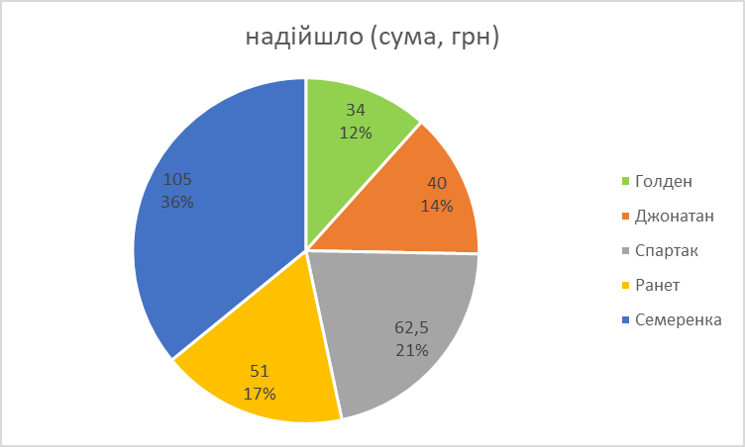

|  |  |  |  |  |  |  |  |  |  |
| --- | --- | --- | --- | --- | --- | --- | --- | --- | --- |
| Зведена відомість продажу яблук | | | | | | | | | |
| Назва товару | цiна | вхiдний залишок | | надiйшло | | продано | | вихiдний залишок | |
|  |  | к-сть, кг | сума, грн | к-сть, кг | сума, грн | к-сть, кг | сума, грн | к-сть, кг | сума, грн |
| Голден | 1,7 | 2 | 3,4 | 20 | 34 | 9 | 15,3 | 13 | 22,1 |
| Джонатан | 2 | 3 | 6 | 20 | 40 | 12 | 24 | 11 | 22 |
| Спартак | 2,5 | 4 | 10 | 25 | 62,5 | 26 | 65 | 3 | 7,5 |
| Ранет | 3 | 6 | 18 | 17 | 51 | 22 | 66 | 1 | 3 |
| Семеренка | 3,5 | 5 | 17,5 | 30 | 105 | 23 | 80,5 | 12 | 42 |
| Усього: |  | 20 | 54,9 | 112 | 292,5 | 92 | 250,8 | 40 | 96,6 |
| Мінімум | 1,7 | 2 | 3,4 | 17 | 34 | 9 | 15,3 | 1 | 3 |
| Максимум | 3,5 | 6 | 18 | 30 | 105 | 26 | 80,5 | 13 | 42 |
| Середнє значення | 2,54 | 4 | 10,98 | 22,4 | 58,5 | 18,4 | 50,16 | 8 | 19,32 |